页面设置：页边距 上：2cm(首页)、2.5cm(奇偶页), 下：1.6cm, 左: 2cm, 右: 2cm; 距边界: 页眉: 1.5cm, 页脚: 1.6cm 文档网格: 每行46个字
嵌岩桩侧摩阻力的预测研究

陈文波，张彪，银晓鹏
（内蒙古电力勘测设计院有限责任公司，呼和浩特 010020）
摘 要：对65根嵌岩桩轴向静载荷试验结果进行了对比分析，地质条件主要由石灰岩、泥岩、页岩等沉积岩组成。为了评估嵌岩桩单位极限侧阻力的经验设计方法，将嵌岩桩的试验结果以及收集到的文献试验数据形成实测数据库，与经验方法预测结果进行了比较。提出了嵌岩桩单位极限侧阻力的分段线性函数预测方法和平方根预测方法，线性分段函数预测方法取决于岩石类型和岩石无侧限抗压强度。
关 键 词：岩土工程；嵌岩桩；侧摩阻力；无侧限抗压强度
中图分类号：TU 443 文献标识码：A
空2行（固定值：12磅）
Prediction of the Side Shear Resistance for Drilled Shafts Socketed Into Rock
CHEN Wen-bo，ZHANG Biao， YIN Xiao-peng
（Inner Mongolia Electric Power Survey & Design Institute Co., Ltd., Hohhot 010020）
Abstract: The paper presents the case study of 65 piles tests under axial compression loading. The ground formation mainly consists of sedimentary rock such as limestone, mudstone, shale, etc. To present an evaluation of several design methods used to calculate the unit side shear resistance of the piles embedded into rock. A comparison was made between the measured side shear resistance from the loading tests and the predicted side shear resistance obtained from the different empirical methods. And the use of linear functions depends on the socket type and the range of the unconfined compressive strength of rock.
Key words: geotechnical engineering; piles socketed into rock; side shear resistance; unconfined compressive strength of rock

0 引言
为了确定嵌岩桩的极限承载力，必须确定桩侧摩阻力和端阻力。岩土工程中有多种方法计算岩石特性与侧摩阻力的关系，然而不同方法的计算值差别较大，使得设计人员很难确定哪个公式能给出合理的结论^{[1]}。本文以桩侧摩阻力为研究对象，对一系列嵌岩桩轴向测试结果进行了整理比较，并提出经验方法的折减系数，更准确地计算嵌岩桩的侧摩阻力。
1 侧摩阻力设计方法
经验方法一般基于原位测试来计算嵌岩桩的极限侧摩阻力（q_{max}），还有一些文献中提出用岩石的无侧限抗剪强度（q_{u}）与经验常数的乘积来预估嵌岩桩的侧摩阻力。通过总结归纳，主要由两类方法来计算嵌岩桩的极限侧摩阻力^{[2]}：
第一类方法是岩石无侧限抗剪强度的线性函数^{[3-7]}，有以下形式：
Thorne (1977)：q_{max}=(0.05-0.1)q_{u}
Reynolds and Kaderabek (1980)： q_{max}=0.3q_{u}
Gupton and Logan (1984)：q_{max}=0.2q_{u}
Reese and O’Neill (1987)： q_{max}=(0.15-0.275)q_{u}
Toh et al (1989)： q_{max}=0.25q_{u}
第二类方法是岩石无侧限抗剪强度的平方根函数^{[8-10]}，公式如下：
Hovarth and Kenney (1983)建议嵌岩桩侧摩阻力与抗剪强度有如下关系:
,其中α值范围为0.2（岩石表面光滑）~0.3（岩石表面粗糙）。
1983年，加拿大的Hovarth提出了用凹凸因子RF来描述孔壁粗糙度的定量方法：
(1)
(2)
其中：RF为粗糙系数，△r凸出部分径向扩大尺寸的平均值（mm），r为孔壁半径的平均值（mm），L_{s}为钻孔深度，L_{t}为沿着钻孔深度方向剖面曲线的总长度（mm）。
Rowe and Armitage (1987b)定义了嵌岩桩的粗糙等级^{[11]}，并给出如下公式：
(3)
其中：R1，R2，R3和R4为粗糙等级。
Kulhawy and Phoon (1993)比较分析了大量测试数据，并提出如下公式：
(4)
其中：P_{a}为大气压力，等于0.1013MPa； 为无量纲常数。本文建议用平方根函数法计算。
2 实测数据分类分析
65根嵌岩桩的测试数据详见文献^{[12]}，从数据中可以看出多数嵌岩桩嵌入在石灰岩、页岩、泥岩等沉积岩中，其中11根桩嵌入在极软岩中（抗压强度小于5MPa），19根桩嵌入在软基岩中（抗压强度为5MPa~15MPa），14根桩嵌入在较软岩中（抗压强度为15MPa~30MPa），21根桩嵌入在较硬岩中（抗压强度大于30MPa）。不同嵌岩桩极限侧摩阻力集中在0.12MPa~5.1MPa区间内，而岩石无侧限抗压强度在0.9MPa~54MPa之间。桩极限侧摩阻力q_{max}与岩石无侧限抗压强度q_{u}平方根的比值跟测试桩数的关系曲线如图1所示。从图1可以看出，系数α很少大于0.45，大部分在0.06~0.45之间，平均值为0.226。其中α=0.06对应软岩；α=0.226对应较软岩；α=0.45对应硬岩。
图2为极限侧摩阻力与无侧限抗压强度的比值与桩数分布关系，从图中可以看出比例系数随着岩石无侧限抗压强度的增大而减小，与岩石强度分级相关，不同等级的岩石强度有着不同的比例系数，公式为:q_{max}=α q_{u}，比例系数如表2所示。

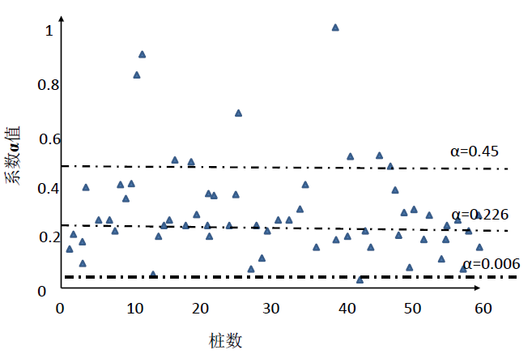
图1 系数α与桩数的分布关系
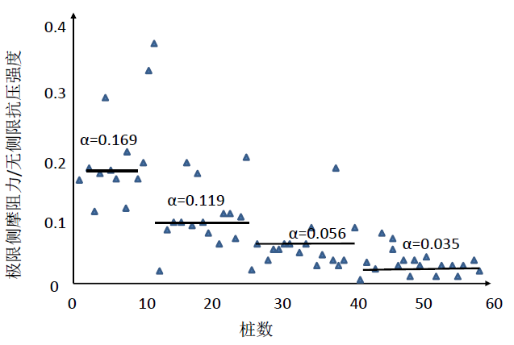
图2 极限侧摩阻力与无侧限抗压强度的比值与桩数关系
表2 比例系数值
岩石无侧限抗压强度q_{u} | 岩石坚硬程度 | 比例系数α
 | 极软岩 | 0.169
 | 软岩 | 0.119
 | 较软岩 | 0.056
 | 较硬岩 | 0.035
3 嵌岩桩计算方法比较
根据嵌岩桩实测数据得出的计算法与几种嵌岩桩计算方法的比较，可得以下结论：
（1）对于光滑岩石，Rowe and Armitage (1987b)（当α =0.45时）公式计算出的嵌岩桩极限侧摩阻力值与Kulhawy and Phoon (1993)（当ψ=2时）公式的计算值基本相同。
（2）如果使用上述不同计算公式（Rowe and Armitage (1987), Kulhawy and Phoon (1993) and Hovarth and Kenney (1979)）得出的桩极限侧摩阻力平均值与实测数据进行比较，发现计算结果均高估了嵌岩桩的极限侧摩阻力。
（3）利用Kulhawy and Phoon (1993) 和 Hovarth and Kenney (1983)等人的嵌岩桩计算公式计算桩极限侧摩阻力的最小值与实测值相比在合理范围内，而Rowe and Armitage (1987)计算方法的最小值高估了嵌岩桩的极限侧摩阻力。
当岩石无侧限抗压强度小于5MPa时，用Reese and O’Neill (1987)方法（当α=0.15时）计算出的桩极限侧摩阻力比实测值略小，可以用此方法预估嵌岩桩的极限侧摩阻力。
当岩石无侧限抗压强度在5MPa~30MPa时，Thorne (1977)方法计算出的嵌岩桩极限侧摩阻力与实测值吻合得最好。而使用Reynolds and Kaderabek (1980)，Gupton and Logan (1984)和Toh et al (1989)等方法计算出的嵌岩桩极限侧摩阻力远远高于实测值。
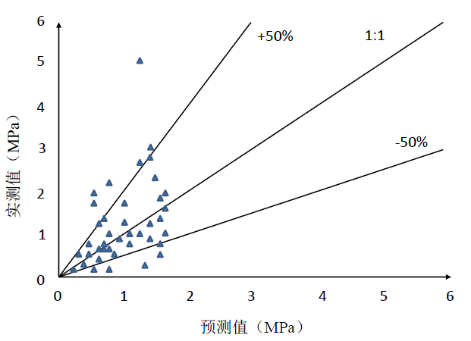
图3 桩极限侧摩阻力实测值与Kulhawy and Phoon方法计算值对比图
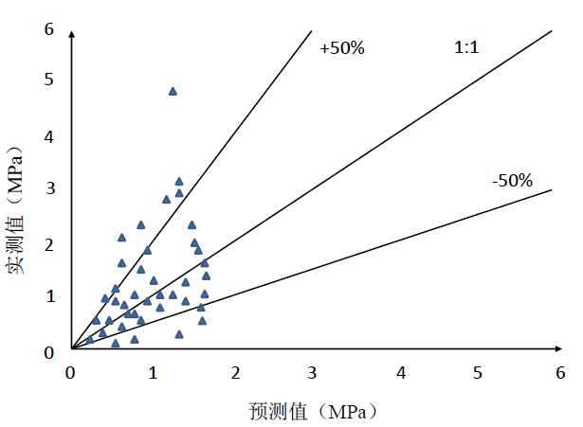
图4 桩极限侧摩阻力实测值与Hovarth and Kenney方法
计算值对比图
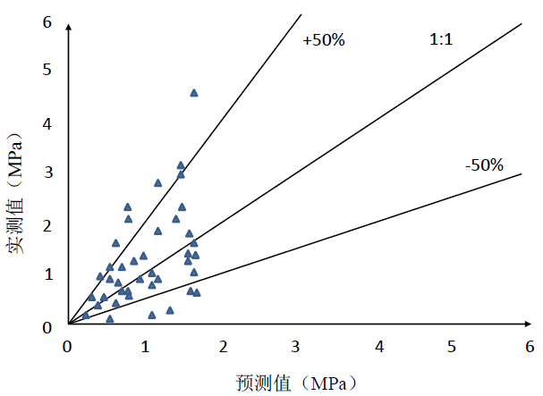
图5桩极限侧摩阻力实测值与本文建议的预测方法
计算值对比图

图3为桩极限侧摩阻力实测值与Kulhawy and Phoon方法计算值对比图，图4为桩极限侧摩阻力实测值与Hovarth and Kenney方法计算值对比图，而图5桩极限侧摩阻力实测值与本文建议的预测方法计算值对比图，由图可以看出，三种方法都能很好地预估嵌岩桩极限侧摩阻力值。
（1）从图中可以看出，65根桩的实测数据分布范围很广，可以用作评估分析。
（2）如图3,4所示，有14个实测值处于Kulhawy and Phoon和Hovarth and Kenney方法理论计算值的安全范围以外，而从图5可以看出，只有12个实测值在本文建议的预估方法的安全范围（±50%范围）以外。
（3）有23个实测值与Hovarth and Kenney方法计算值相比偏大，42个实测值偏小；有28个实测值与Kulhawy and Phoon方法计算值相比偏大，37个实测值偏小。而从本文建议的预估方法来看，有43个实测值偏大，22个实测值偏小。
Kulhawy and Phoon和Hovarth and Kenney方法理论计算值均略微低估了嵌岩桩极限侧摩阻力，尤其是在岩石无侧限抗压强度小于0.7MPa时；而本文建议的嵌岩桩极限侧摩阻力公式能更好地预估嵌岩桩的极限侧摩阻力。
本文建议的平方根公式计算出嵌岩桩极限侧摩阻力的平均值与Kulhawy and Phoon方法的下界常规值基本相等。
4 结论
（1）对嵌岩桩侧摩阻力实测值的分析表明嵌岩桩的理论方法线性公式的折减系数与岩石无侧限抗压强度相关。
（2）本文对嵌岩桩侧摩阻力实测数据分析，提出两个经验公式预估桩极限侧摩阻力，一个是岩石无侧限抗压强度的线性公式如表2所示，另外一个是岩石无侧限抗压强度的平方根公式。
（3）将65根嵌岩桩极限侧摩阻力实测值与已有嵌岩桩理论计算方法进行了分析比较。
（4）Kulhawy and Phoon方法计算值与嵌岩桩极限侧摩阻力实测值吻合得最好。尽管实测值很少达到该法建议的上界极限值，但是平均值和下界极限值与实测值吻合的很好，这与本文所建议公式（较软岩和硬岩）的计算值基本相等。
参考文献
[1] Zhang L, Einstein H (1998). End bearing capacity of drilled shafts in rock. J Geotech Geoenv Eng, 124(7), 574–584.
[2] Serrano A, Olalla C (2004). Shaft resistance of a pile embedded in rock. Int J Rock Mech Min Sci, 41, 21–35.
[3] Thorne CP (1977). The allowable loadings of foundations on shale and sandstone in the Sydney region. Part 3: Field tests results. Paper presented to the Sydney Group of Aust. Geomechanics Soc., Int. of Engineers of Australia.
[4] Reynolds RT, Kaderabek TJ (1980). Miami limestone foundation design and construction. ASCE, New York, NY.
[5] Gupton C, Logan T (1984). Design guidelines for drilled shafts in weak rocks of south Florida. Proceedings, south Florida annual ASCE Meeting, ASCE.
[6] Reese LC, O’Neill MW (1987). Drilled shafts: construction procedure and design methods. Design manual, U.S. Department of Transportation, Federal Highway Administration, Mclean, VA.
[7] Toh et al (1989) taken from Weiming G, Guoliang D, Hui S (2010). The bearing capacity mechanism of large diameter pile and deep pile embedded into rock. 255–259.(In china).
[8] Hovarth RG, Kenney TC (1983), Kozicki P. Methods of improving the performance of drilled piers in weak rock. Can Geotech J, 20(4):758–72.(In Canada).
[9] Rowe RK, Armitage HH (1987). A design method for drilled piers in soft rock. Can Geotech J, 24(1):126–42. (In Canada).
[10] Kulhawy FH, Phoon KK (1993). Drilled shaft side resistance in clay soil to rock. Proceedings, of the Conference on Design and Performance of Deep Foundations: Piles and Piers in Soil and Soft Rock. Geotechnical Special Publication No. 38, Reston, VA:ASCE: 172–83.
[11] Pells PJN, RK Rowe, RM Turner. An Experimental Investiga
-tion into Side Shear for Socketed Piles in Sandstone. Proceedings, International Conference on Structural Foundations on Rock, Vol. 1, Sydney, Australia, 1980, pp. 291–302.
[12] Weiming G, Guoliang D, Hui S (2010). The bearing capacity mechanism of large diameter pile and deep pile embedded into rock. 255–259.(In china).
6(3)：14-21．

